

东北大学秦皇岛分校
计算机与通信工程学院
计算机网络课程设计

设计题目 基于websocket的聊天室应用

专业名称 | 计算机科学与技术
班级学号 | 202012143
学生姓名 | 熊舟桐
指导教师 | 王聪
设计时间 | 2023年6月29日—2023年7月3日

课程设计任务书

专业：计算机科学与技术 学号：202012143 学生姓名：

设计题目：基于websocket的聊天室设计与实现
一、设计实验条件
Windows 10，JDK17，Maven，MySQL，Redis，IDEA
二、设计任务及要求
- 利用Java web sockets实现聊天室应用
- 实现一个基于sockets的聊天室应用，允许多个客户端之间进行实时的文本交流，并支持用户注册登录、搜索好友、公共聊天和私聊（保存聊天记录）功能。
三、设计报告的内容
- 设计题目与设计任务（设计任务书）
- 前言（绪论）(设计的目的、意义等)
- 设计主体（各部分设计内容、分析、结论等，包括遇到的问题及改进方向）
- 结束语（设计的收获、体会等）
- 参考资料

四、设计时间与安排
1、设计时间： 1周
2、设计时间安排：
熟悉实验设备、收集资料： 1天
设计图纸、实验、计算、程序编写调试： 2天
编写课程设计报告： 1天
答辩： 1天

- 设计题目与设计任务
设计题目：利用JAVA实现聊天室应用
设计任务：
本次课程设计的要求是实现一个基于sockets的聊天室应用，允许多个客户端之间进行实时的文本交流，并支持用户注册登录、搜索好友、公共聊天和私聊（保存聊天记录）等功能。
- 前言
随着互联网技术的飞速发展，人们之间的沟通方式也在不断演变。在线聊天已成为现代社交生活中不可或缺的一部分。通过使用 WebSocket 实现聊天室，我们可以提供实时消息传输、多人同时在线聊天、消息保存等功能，从而满足用户对快速、实时、互动性强的聊天体验的需求。同时，WebSocket 是一种实时通信协议，相较于传统的 HTTP 协议，具有更低的延迟和更高的效率。因此，本课程设计选择了使用 WebSocket 技术来构建一个聊天室，旨在学习和掌握 WebSocket 技术、学习和掌握 WebSocket 技术并锻炼团队合作和项目管理能力。
- 设计主体

3.1 聊天功能设计
通过 websocket 实现通讯功能
引入依赖
<dependency>
<groupId>org.springframework.boot</groupId>
<artifactId>spring-boot-starter-websocket</artifactId>
</dependency>
websocket 配置（采用默认配置）
package com.northboat.bearchat.config;
import org.springframework.context.annotation.Bean;
import org.springframework.context.annotation.Configuration;
import org.springframework.web.socket.server.standard.ServerEndpointExporter;
@Configuration
public class WebSocketConfig {
/**
* WebSocket 服务器节点
*
* 如果使用独立的servlet容器，而不是直接使用springboot的内置容器，就不要注入ServerEndpointExporter，因为它将由容器自己提供和管理
* @return
*/
@Bean
public ServerEndpointExporter serverEndpointExporter() {
return new ServerEndpointExporter();
}
}
websocket 服务实现类
- 将 websocket 服务器绑定在localhost:8080/chat这一接口，用户的聊天房间以localhost:8080/chat/roomName这一形式存在，并且在这一信道上广播通信
- 私人聊天室的处理即为，用 mysql 数据库存储两个用户的房间号（主键）以及这个房间对应的消息记录，每次用户点击对应房间将房间号以及消息记录返回给前端，用户通过这个房间号连接 websocket 服务器进行通信
- 公共聊天室，即使用一个固定的房间号，如public，用户点击后都将进入localhost:8080/chat/public信道，并通过广播传输消息
package com.northboat.bearchat.websocket;
import jakarta.websocket.*;
import jakarta.websocket.server.PathParam;
import jakarta.websocket.server.ServerEndpoint;
import lombok.extern.slf4j.Slf4j;
import org.springframework.stereotype.Component;
import org.springframework.stereotype.Service;
import java.io.IOException;
import java.util.concurrent.CopyOnWriteArraySet;
@Component
@Slf4j
@Service
@ServerEndpoint("/chat/{sid}")
public class WebSocketServer {
//静态变量，用来记录当前在线连接数。应该把它设计成线程安全的。
private static int onlineCount = 0;
//concurrent包的线程安全Set，用来存放每个客户端对应的MyWebSocket对象。
private static final CopyOnWriteArraySet<WebSocketServer> webSocketSet = new CopyOnWriteArraySet<WebSocketServer>();
//与某个客户端的连接会话，需要通过它来给客户端发送数据
private Session session;
//接收sid
private String sid = "";
/**
* 连接建立成功调用的方法
*/
@OnOpen
public void onOpen(Session session, @PathParam("sid") String sid) {
this.session = session;
this.sid = sid;
webSocketSet.add(this); //加入set中
addOnlineCount(); //在线数加1
try {
sendMessage("Connection Test Message");
log.info("有新窗口开始监听:" + sid + ", 当前总共在线人数为:" + getOnlineCount());
} catch (IOException e) {
log.error("websocket IO Exception");
}
}
/**
* 连接关闭调用的方法
*/
@OnClose
public void onClose() {
webSocketSet.remove(this); //从set中删除
subOnlineCount(); //在线数减1
//断开连接情况下，更新主板占用情况为释放
log.info("释放的sid为：" + sid);
//这里写你 释放的时候，要处理的业务
log.info("有一连接关闭！当前在线人数为" + getOnlineCount());
}
/**
* 收到客户端消息后调用的方法
* @ Param message 客户端发送过来的消息
*/
// 全双工通信，服务器接收到客户端的消息后进行处理，可以是分发，可以是其他
// 这里是将信息发送给 sid 相同的所有连接
@OnMessage
public void onMessage(String message, Session session) {
log.info("收到来自窗口 " + sid + " 的信息:" + message);
//群发消息
for (WebSocketServer item : webSocketSet) {
if(item.sid.equals(sid)){
try {
item.sendMessage(message);
} catch (IOException e) {
e.printStackTrace();
}
}
}
}
/**
* @ Param session
* @ Param error
*/
@OnError
public void onError(Session session, Throwable error) {
log.error("发生错误");
error.printStackTrace();
}
/**
* 实现服务器主动推送
*/
public void sendMessage(String message) throws IOException {
this.session.getBasicRemote().sendText(message);
}
/**
* 群发自定义消息
*/
public static void sendInfo(String message, @PathParam("sid") String sid) throws IOException {
log.info("推送消息到窗口" + sid + "，推送内容:" + message);
for (WebSocketServer item : webSocketSet) {
try {
//这里可以设定只推送给这个sid的，为null则全部推送
if (sid == null) {
item.sendMessage(message);
} else if (item.sid.equals(sid)) {
item.sendMessage(message);
}
} catch (IOException e) {
e.printStackTrace();
}
}
}
public static synchronized int getOnlineCount() {
return onlineCount;
}
public static synchronized void addOnlineCount() {
WebSocketServer.onlineCount++;
}
public static synchronized void subOnlineCount() {
WebSocketServer.onlineCount--;
}
public static CopyOnWriteArraySet<WebSocketServer> getWebSocketSet() {
return webSocketSet;
}
}

3.2 登陆注册实现
使用邮件验证码进行注册和登录
引入 SMTP 邮件服务器依赖
<!--mail-->
<dependency>
<groupId>org.springframework.boot</groupId>
<artifactId>spring-boot-starter-mail</artifactId>
</dependency>
配置邮件服务器
spring:
mail:
host: smtp.qq.com
username: "northboat@qq.com"
password: ""
邮件发送工具类
package com.northboat.bearchat.utils;
import org.springframework.beans.factory.annotation.Autowired;
import org.springframework.mail.SimpleMailMessage;
import org.springframework.mail.javamail.JavaMailSender;
import org.springframework.stereotype.Component;
@Component
public class MailUtil extends Thread {
@Autowired
private JavaMailSender javaMailSender;
//邮件信息
private static final String from = "northboat@qq.com";
public String getFrom(){
return from;
}
//生成6位验证码，包含数字、小写字母、大写字母
public String generateCode(){
char[] code = new char[6];
for(int i = 0; i < 6; i++){
//floor向下取整，random生成数[0,1)
int flag = (int)Math.floor(1+Math.random()*3);
switch (flag) {
case 1 -> code[i] = (char) Math.floor(48 + Math.random() * 10); //48-57数字
case 2 -> code[i] = (char) Math.floor(97 + Math.random() * 26);
case 3 -> code[i] = (char) Math.floor(65 + Math.random() * 26);
}
}
return new String(code);
}
public String send(String to, String name) throws org.springframework.mail.MailSendException{
String code = generateCode();
SimpleMailMessage message = new SimpleMailMessage();
message.setFrom(from);
message.setTo(to);
message.setSubject("Hello~" + name);
message.setText("这是您的验证码：" + code);
javaMailSender.send(message);
return code;
}
}
通过 Redis 储存邮箱对应验证码（失效时间十分钟），验证时将用户输入和 Redis 数据库中的验证码比对进行验证判定
Redis 工具类（部分）
package com.northboat.bearchat.utils;
import org.springframework.beans.factory.annotation.Autowired;
import org.springframework.data.redis.core.RedisTemplate;
import org.springframework.stereotype.Component;
import org.springframework.util.CollectionUtils;
import java.util.List;
import java.util.Map;
import java.util.Set;
import java.util.concurrent.TimeUnit;
// 待完善
@Component
@SuppressWarnings("all")
public class RedisUtil {
private RedisTemplate myRedisTemplate;
@Autowired
public void setMyRedisTemplate(RedisTemplate myRedisTemplate){
this.myRedisTemplate = myRedisTemplate;
}
//设置有效时间，单位秒
public boolean expire(String key, long time){
try{
if(time > 0){
myRedisTemplate.expire(key, time, TimeUnit.SECONDS);
}
return true;
}catch (Exception e){
e.printStackTrace();
return false;
}
}
//获取剩余有效时间
public long getExpire(String key){
return myRedisTemplate.getExpire(key);
}
//判断键是否存在
public boolean hasKey(String key){
try{
return myRedisTemplate.hasKey(key);
}catch (Exception e){
e.printStackTrace();
return false;
}
}
//批量删除键
public void del(String... key){
if(key != null && key.length > 0){
if(key.length == 1){
myRedisTemplate.delete(key[0]);
} else {
myRedisTemplate.delete(CollectionUtils.arrayToList(key));
}
}
}
//获取普通值
public Object get(String key){
return key == null ? null : myRedisTemplate.opsForValue().get(key);
}
//放入普通值
public boolean set(String key, Object val){
try{
myRedisTemplate.opsForValue().set(key, val);
return true;
}catch (Exception e){
e.printStackTrace();
return false;
}
}
//放入普通缓存并设置时间
public boolean set(String key, Object val, long time){
try{
if(time > 0){
myRedisTemplate.opsForValue().set(key, val, time, TimeUnit.SECONDS);
} else { // 若时间小于零直接调用普通设置的方法放入
this.set(key, val);
}
return true;
}catch (Exception e){
e.printStackTrace();
return false;
}
}
}
UserServiceImpl.java 登陆注册相关函数实现
public int sign(String account, String password){
User user = userMapper.queryByEmail(account);
if(Objects.isNull(user)){
user = userMapper.queryByName(account);
}
if(Objects.isNull(user)){
return 0;
}
if(user.getPassword().equals(password)){
userMapper.online(user.getName());
return 1;
}
return -1;
}
@Override
public List<User> getOnlineList(String name){
return userMapper.queryAllOnline();
}
@Override
public int send(String account){
// 把用户查出来，通过@判断传入的是昵称还是邮箱
User user = containAt(account) ? userMapper.queryByEmail(account) : userMapper.queryByName(account);
if(Objects.isNull(user)){
String code;
try{
code = mailUtil.send(account, "");
}catch (Exception e) {
e.printStackTrace();
return 0;
}
// 存验证码用邮箱存
redisUtil.set(account, code, 600);
return 2;
}
String code;
try{
code = mailUtil.send(user.getEmail(), user.getName());
}catch (Exception e) {
e.printStackTrace();
return 0;
}
// 存验证码用邮箱存
redisUtil.set(user.getEmail(), code, 600);
return 1;
}
// 存入在线列表的就是用户网页 session 里的 user，前后端统一
@Override
public boolean verily(String account, String code){
User user = containAt(account) ? userMapper.queryByEmail(account) : userMapper.queryByName(account);
if(Objects.isNull(user)){
return false;
}
String c = (String) redisUtil.get(user.getEmail());
if(code.equals(c)){
redisUtil.del(user.getEmail());
return true;
}
return false;
}
// 存入在线列表的就是用户网页 session 里的 user，前后端统一
@Override
public int register(String email, String code, String name, String password) {
String c = (String) redisUtil.get(email);
if(Objects.isNull(c)){
return 2;
}
if(!c.equals(code)){
return 2;
}
if(!nameValid(name)){
return 3;
}
redisUtil.del(email);
User user = new User(email, name, password);
userMapper.add(user);
return 1;
}
@Override
public boolean logout(String account){
// System.out.println(account);
User user = userMapper.queryByEmail(account);
if(Objects.isNull(user)){
user = userMapper.queryByName(account);
}
if(Objects.isNull(user)){
// System.out.println("nmsl");
return false;
}
userMapper.logout(user.getName());
return true;
}

3.3 Controller 层实现
UserController
package com.northboat.bearchat.controller;
import com.northboat.bearchat.pojo.User;
import com.northboat.bearchat.service.impl.UserServiceImpl;
import jakarta.servlet.http.HttpSession;
import org.springframework.beans.factory.annotation.Autowired;
import org.springframework.stereotype.Controller;
import org.springframework.ui.Model;
import org.springframework.web.bind.annotation.RequestMapping;
import org.springframework.web.bind.annotation.RequestParam;
import java.util.*;
@Controller
public class UserController {
private UserServiceImpl userService;
@Autowired
public void setUserService(UserServiceImpl userService){
this.userService = userService;
}
@RequestMapping("/manage")
public String login(HttpSession session, Model model){
Integer login = (Integer) session.getAttribute("login");
if(!Objects.isNull(login)){
String user = (String) session.getAttribute("user");
model.addAttribute("login", 1);
model.addAttribute("user", user);
}
return "user/login";
}
@RequestMapping("/sign")
public String sign(Model model, HttpSession session,
@RequestParam("account") String account, @RequestParam("password") String password){
int flag = userService.sign(account, password);
if(flag == 0){
model.addAttribute("msg", "用户不存在");
}else if(flag == -1){
model.addAttribute("msg", "秘密错误");
}else if(flag == 1){
session.setAttribute("login", 1);
session.setAttribute("user", account);
model.addAttribute("login", 1);
model.addAttribute("user", account);
}
return "user/login";
}
// 发送邮件
@RequestMapping("/send")
public String send(Model model, HttpSession session, @RequestParam("account") String account){
int status = userService.send(account);
System.out.println(status);
session.setAttribute("user", account);
if(status == 1){
return "user/verify";
} else if(status == 2){
return "user/register";
}
model.addAttribute("msg", "验证码发送失败");
return "user/login";
}
// 已注册，登录验证
@RequestMapping("/verify")
public String verify(Model model, HttpSession session, @RequestParam("code") String code){
String account = (String) session.getAttribute("user");
if(Objects.isNull(account)){
model.addAttribute("msg", "请先获取验证码");
return "user/login";
}
if(userService.verily(account, code)){
System.out.println("登录成功");
// 登录成功
session.setAttribute("login", 1);
session.setAttribute("user", account);
model.addAttribute("login", 1);
model.addAttribute("user", account);
return "user/login";
}
model.addAttribute("msg", "验证码错误");
return "user/verify";
}
// 已注册，登录验证
@RequestMapping("/register")
public String register(Model model, HttpSession session, @RequestParam("code") String code,
@RequestParam("name") String name, @RequestParam("password") String password){
String email = (String) session.getAttribute("user");
if(Objects.isNull(email)){
model.addAttribute("msg", "请先获取验证码");
return "user/login";
}
int flag = userService.register(email, code, name, password);
if(flag == 2){
model.addAttribute("msg", "验证码错误");
return "user/register";
} else if(flag == 3){
model.addAttribute("msg", "昵称已被使用或含有违规字符@");
return "user/register";
}
session.setAttribute("login", 1);
session.setAttribute("user", name);
model.addAttribute("login", 1);
model.addAttribute("user", name);
return "user/login";
}
@RequestMapping("/logout")
public String logout(HttpSession session, Model model){
String user = (String) session.getAttribute("user");
if(!userService.logout(user)){
model.addAttribute("msg", "退出登录失败");
return "user/login";
}
session.removeAttribute("user");
session.removeAttribute("login");
return "index";
}
}
ChatController.java
package com.northboat.bearchat.controller;
import com.northboat.bearchat.pojo.Message;
import com.northboat.bearchat.pojo.Room;
import com.northboat.bearchat.pojo.User;
import com.northboat.bearchat.service.RoomService;
import com.northboat.bearchat.service.UserService;
import com.northboat.bearchat.websocket.WebSocketServer;
import jakarta.servlet.http.HttpSession;
import org.springframework.beans.factory.annotation.Autowired;
import org.springframework.stereotype.Controller;
import org.springframework.ui.Model;
import org.springframework.web.bind.annotation.*;
import java.util.HashMap;
import java.util.List;
import java.util.Map;
import java.util.Objects;
@Controller
public class ChatController {
private UserService userService;
@Autowired
public void setUserService(UserService userService){
this.userService = userService;
}
private RoomService roomService;
@Autowired
public void RoomService(RoomService roomService){
this.roomService = roomService;
}
@RequestMapping("/park")
public String park(HttpSession session, Model model){
int count = WebSocketServer.getOnlineCount() + 1;
model.addAttribute("count", count);
model.addAttribute("room", "park");
return "chat/public";
}
@RequestMapping("/channel")
public String rooms(HttpSession session, Model model){
Integer login = (Integer) session.getAttribute("login");
if(Objects.isNull(login) || login == 0){
model.addAttribute("msg", "请先登录");
return "user/login";
}
String account = (String) session.getAttribute("user");
String name = userService.getName(account);
List<Room> rooms = roomService.getRooms(name);
model.addAttribute("rooms", rooms);
return "chat/room";
}
@GetMapping("/room/{id}")
public String channel(HttpSession session, Model model, @PathVariable("id") Integer id){
String account = (String) session.getAttribute("user");
if(Objects.isNull(account)){
model.addAttribute("msg", "请先登录");
return "user/login";
}
Room room = roomService.getRoomByID(id);
if(Objects.isNull(room)){
model.addAttribute("msg", "房间不存在");
String name = userService.getName(account);
List<Room> rooms = roomService.getRooms(name);
model.addAttribute("rooms", rooms);
return "chat/room";
}
String name = userService.getName(account);
if(!room.getUser1().equals(name) && !room.getUser2().equals(name)){
model.addAttribute("msg", "没有访问权限");
return "chat/room";
}
List<Message> messages = roomService.getMessage(id);
// 房间信息
model.addAttribute("room", room);
// 消息记录返到房间，显示
model.addAttribute("messages", messages);
return "chat/channel";
}
@RequestMapping("pick")
public String pick(HttpSession session, Model model){
String account = (String) session.getAttribute("user");
if(Objects.isNull(account)){
model.addAttribute("msg", "请先登录");
return "user/login";
}
String name = userService.getName(account);
List<User> list = userService.getOnlineList(name);
model.addAttribute("friends", list);
return "chat/pick";
}
@RequestMapping("search")
public String search(Model model, @RequestParam("account") String account){
List<User> list = userService.searchUser(account);
model.addAttribute("friends", list);
return "chat/pick";
}
@GetMapping("/build/{name}")
public String build(HttpSession session, Model model, @PathVariable("name") String user2) {
String user1 = (String)session.getAttribute("user");
Map<String, String> params = new HashMap<>();
params.put("user1", user1);
params.put("user2", user2);
roomService.add(params);
List<Room> rooms = roomService.getRooms(user1);
model.addAttribute("rooms", rooms);;
return "chat/room";
}
@GetMapping("/delRoom/{id}")
public String build(HttpSession session, Model model, @PathVariable("id") Integer id) {
roomService.del(id);
String user = (String)session.getAttribute("user");
List<Room> rooms = roomService.getRooms(user);
model.addAttribute("rooms", rooms);;
return "chat/room";
}
@ResponseBody
@RequestMapping("/insertMessage")
public Map<String, Object> addMessage(@RequestParam("from") String from, @RequestParam("to") String to,
@RequestParam("room") Integer room, @RequestParam("content") String content){
Map<String, Object> result = new HashMap<>();
try{
Message message = new Message(from, to, room, content);
roomService.addMessage(message);
result.put("flag", true);
}catch (Exception e){
e.printStackTrace();
result.put("flag", false);
}
return result;
}
}

3.4 数据库设计及交互
数据库 ER 图
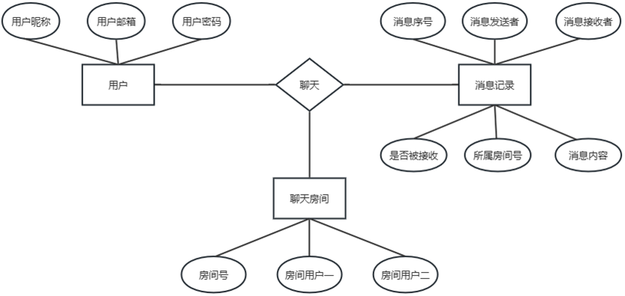
user 表
CREATE TABLE `user` (
`name` varchar(42) NOT NULL COMMENT '用户邮箱',
`email` varchar(26) NOT NULL COMMENT '用户昵称',
`online` int(1) NOT NULL DEFAULT '0' COMMENT '在线状态',
`password` varchar(26) NOT NULL COMMENT '用户密码',
PRIMARY KEY (`name`,`email`)
) ENGINE=InnoDB DEFAULT CHARSET=utf8mb4
room 表
CREATE TABLE `room` (
`id` int(11) NOT NULL AUTO_INCREMENT COMMENT '房间序号',
`user1` varchar(12) NOT NULL COMMENT '用户一',
`user2` varchar(12) NOT NULL COMMENT '用户二',
PRIMARY KEY (`id`)
) ENGINE=InnoDB AUTO_INCREMENT=8 DEFAULT CHARSET=utf8mb4
message 表
CREATE TABLE `message` (
`id` int(11) NOT NULL AUTO_INCREMENT COMMENT '消息记录序号',
`from` varchar(12) NOT NULL COMMENT '发送消息用户',
`to` varchar(12) NOT NULL COMMENT '接收消息用户',
`received` int(1) DEFAULT '0' COMMENT '是否已读',
`room` int(11) NOT NULL COMMENT '所属聊天室序号',
`content` varchar(400) NOT NULL COMMENT '聊天消息',
PRIMARY KEY (`id`)
) ENGINE=InnoDB AUTO_INCREMENT=25 DEFAULT CHARSET=utf8mb4
数据库调用采用 MyBatis 框架
mysql 配置
spring:
datasource:
username: root
password: ""
url: jdbc:mysql://43.163.218.127:3306/bearchat?useUnicode=true&characterEncoding=utf-8
driver-class-name: com.mysql.cj.jdbc.Driver
MyBatis 部分文件举例
RoomMapper.java
package com.northboat.bearchat.mapper;
import com.northboat.bearchat.pojo.Room;
import org.apache.ibatis.annotations.Mapper;
import org.springframework.stereotype.Repository;
import java.util.List;
import java.util.Map;
@Mapper
@Repository
public interface RoomMapper {
List<Room> getRoomByUser1(String user1);
List<Room> getRoomByUser2(String user2);
Room getRoomByID(int id);
void addRoom(Map<String, String> params);
void delRoom(int id);
}
RoomMapper.xml
<?xml version="1.0" encoding="UTF-8" ?>
<!DOCTYPE mapper
PUBLIC "-//mybatis.org//DTD Mapper 3.0//EN"
"http://mybatis.org/dtd/mybatis-3-mapper.dtd">
<mapper namespace="com.northboat.bearchat.mapper.RoomMapper">
<insert id="addRoom" parameterType="Map">
insert into room (user1, user2) values (#{user1},#{user2})
</insert>
<delete id="delRoom">
delete from room where id = #{id}
</delete>
<select id="getRoomByID" resultType="com.northboat.bearchat.pojo.Room">
select * from room where id = #{id}
</select>
<select id="getRoomByUser1" resultType="com.northboat.bearchat.pojo.Room">
select * from room where user1 = #{name}
</select>
<select id="getRoomByUser2" resultType="com.northboat.bearchat.pojo.Room">
select * from room where user2 = #{name}
</select>
</mapper>

3.5 前端设计
采用开源模板：Dimension | HTML5 UP
前端连接 websocket 的 JS 代码以及 Ajax 调用
let websocket = null;
let room = document.getElementById("room").innerText;
let flag = true;
/*
当为公共聊天室时，这里要稍作修改
let user = sessionStorage.getItem("user")
if(user == null){
user = "pass by"
}
*/
let user = sessionStorage.getItem("user")
let user1 = document.getElementById("user1").innerText
let user2 = document.getElementById("user2").innerText
if(user === user2){
user2 = user1;
user1 = user;
}
//console.log(room);
//判断当前浏览器是否支持WebSocket
if(room === "null"){
throw SyntaxError();
} else if('WebSocket' in window) {
//改成你的地址http
websocket = new WebSocket("ws://localhost:8080/chat/"+room);
} else {
alert('当前浏览器 Not support websocket')
}
if(websocket == null){
throw SyntaxError();
}
//连接发生错误的回调方法
websocket.onerror = function() {
setMessageInnerHTML("WebSocket 连接发生错误");
throw SyntaxError();
};
//连接成功建立的回调方法
websocket.onopen = function() {
setMessageInnerHTML("WebSocket 连接成功");
}
//let U01data, Uidata, Usdata;
//接收到消息的回调方法
websocket.onmessage = function(event) {
console.log(event);
setMessageInnerHTML(event.data);
}
//连接关闭的回调方法
websocket.onclose = function() {
setMessageInnerHTML("WebSocket 连接关闭");
}
//监听窗口关闭事件，当窗口关闭时，主动去关闭websocket连接，防止连接还没断开就关闭窗口，server端会抛异常。
window.onbeforeunload = function() {
closeWebSocket();
}
//将消息显示在网页上
function setMessageInnerHTML(innerHTML) {
document.getElementById('message').innerHTML += innerHTML + '<br/><br/>';
}
function insertMessage(message){
let params = {
"from": user1,
"to": user2,
"room": room,
"content": message
};
$.post("http://localhost:8080/insertMessage",params,function(result){
// console.log("nmsl")
console.log(result)
if(result.flag == true){
//跳转到indexUI对应的页面
console.log("insert message successfully");
}else{
console.log("error");
}
return false;//防止刷新时重复提交
});
}
//关闭WebSocket连接
function closeWebSocket() {
websocket.close();
}
function clean(){
let used = document.getElementById("used")
while(used.firstChild){
used.removeChild(used.firstChild)
}
document.getElementById("message").innerHTML = ""
}
function store(){
flag = !flag
console.log(flag)
}
//发送消息
function send() {
let message = document.getElementById('text').value;
websocket.send("<strong>"+user1+"</strong><br>" + message);
document.getElementById("text").value = "";
if(flag){
insertMessage(message);
}
}
部分前端页面展示
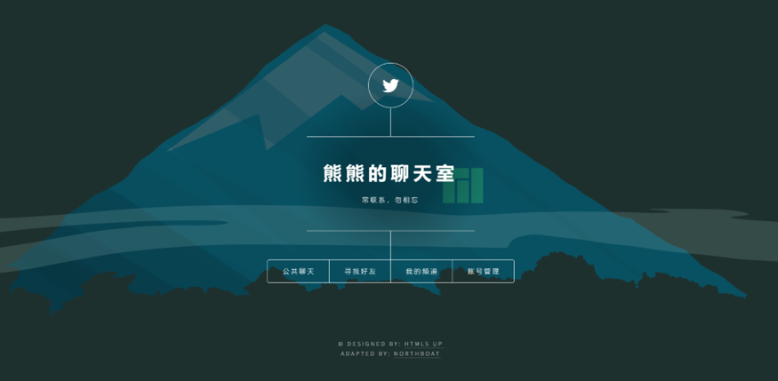
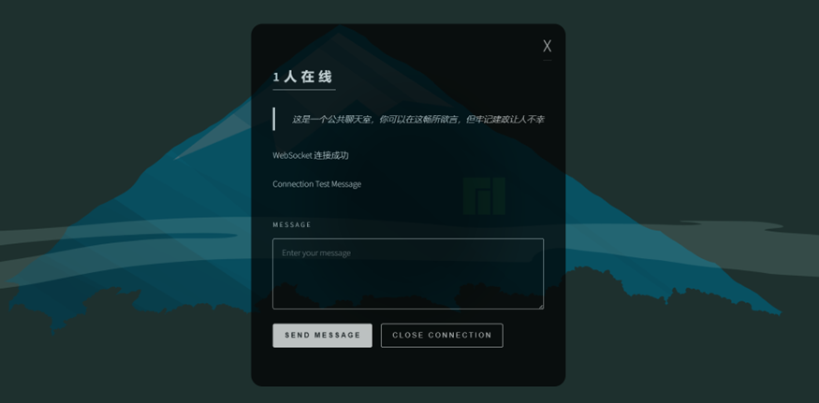
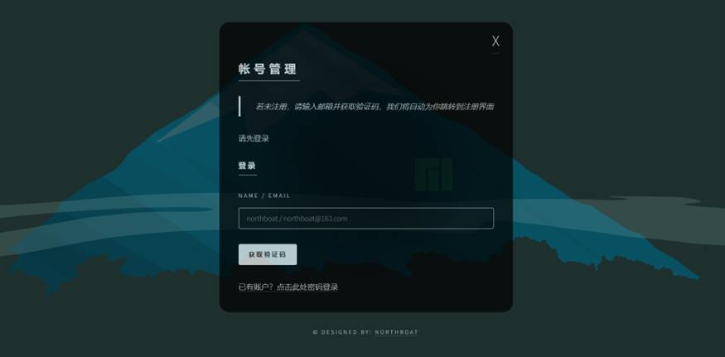
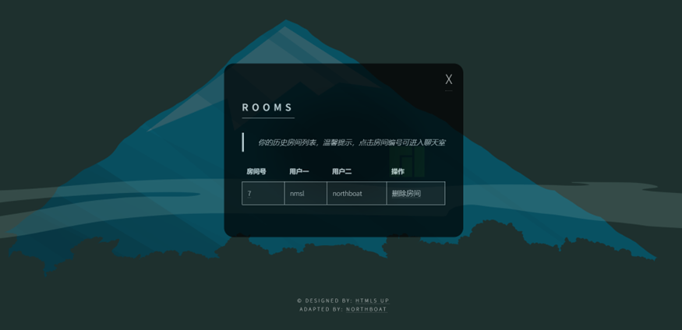

3.6 完整源码
参照 GitHub 仓库：northboat/Bear-ChatRoom: 基于 websocket 的私人聊天室

- 结束语
在这个课程设计项目中，我们深入学习和掌握了 WebSocket 技术，并成功地设计和实现了一个实时、高效、可扩展的聊天室系统。通过团队合作和不懈努力，我们克服了各种挑战，并取得了令人满意的结果。
通过这个项目，我们不仅学会了如何利用 WebSocket 技术来构建实时通信系统，还提升了我们的团队合作能力和项目管理能力。我们通过需求分析、系统设计、编码实现、测试和评估等环节，充分锻炼了自己的沟通协作技巧和问题解决能力。在整个项目过程中，我们经历了许多挑战和困难，但我们通过相互支持和积极解决问题的态度，成功地克服了这些困难。我们紧密合作，相互学习，共同努力，最终实现了一个功能完备、性能优良的聊天室系统。
通过这个课程设计项目，我们收获了更多的知识和经验，为我们今后的学习和工作打下了坚实的基础。我们深刻理解了实时通信和用户交互的重要性，也认识到了项目管理和团队合作的意义。同时，我们也更加熟悉了前端界面设计和后端服务搭建等方面的知识，为我们未来的发展提供了宝贵的参考和指导。
- 参考资料
【1】王罡，林立志.基于Windows的TCP/IP编程.清华大学出版社

